第三章：文本编辑
1.进入和退出vi的方法有哪些？
答：进入vi：系统提示符$下输入vi和想要的文件名。
退出vi：1.：wq 2.：zz 3. ：x 4.：q！

2.vi编辑器的工作方式有哪些？相互之间如何转换？
答：1.命令方式 2.输入方式 3.ex转移方式

3.建立一个文本文件，如会议通知。
1）建立文件notes，并统计其大小。
2）重新编辑文件notes，加上一个适当的标题。
3）修改notes中开会的时间和地址。
4）删除文件中第三行，然后恢复
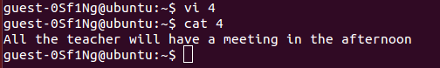

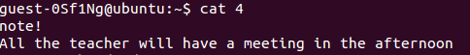

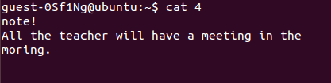

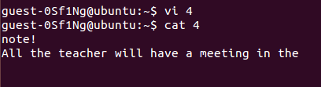

4.建立一个文本文件，将光标移至第五行上。分别用c，C，cc命令进行修改。
c命令：一般使用方式：c+光标移动命令+新文本+ESC键。
C命令：修改从光标位置到该行末尾的文本。
cc命令：除了影响到整行外，其余作用与C命令相同。

5.在vi之下，上，下，左，右移动光标的方式有哪些？

答：1.输入方式下移动 2.命令方式下移动

6.解释以下vi命令的功能
20G 将光标移动到20行开头。
18| 将光标移动到第18列开头。
dM 删除到窗口的中间行
6H 光标上移到6行（窗口顶端的第6行）
d4B 向上删除4行
x 删除当前光标上的字符
cw 从光标位置更改一个字（word）
10cc 删除10行，然后在上面插入
3rk 把光标起的三个字符改成k
5s 删5个字符，然后进入插入模式
7S 删7行，插入
>8M 从光标起，到屏幕中间行，右移8格
/this 查找 this
？abc？-5 反向查找abc，从倒数第五个起
mg 当前位置标志为g （mark）
g/int/p 打印当前所编辑文件中包含字符串int的所有行

7.如果希望进入vi后光标位于第10行上，应输入什么命令？
答：10G

8.不管文件中某一行被编辑了多少次，总能将它恢复成之前的样子，应该是用什么命令？
答：u

9.要将编辑文件中的所有字符串s1全部用字符串s2替换，包括在一行中多次出现的字符串，应使用什么命令格式？
答：g/s1/s//s2/g

